Hanlo-Naar Archangel
Week 38- 2025

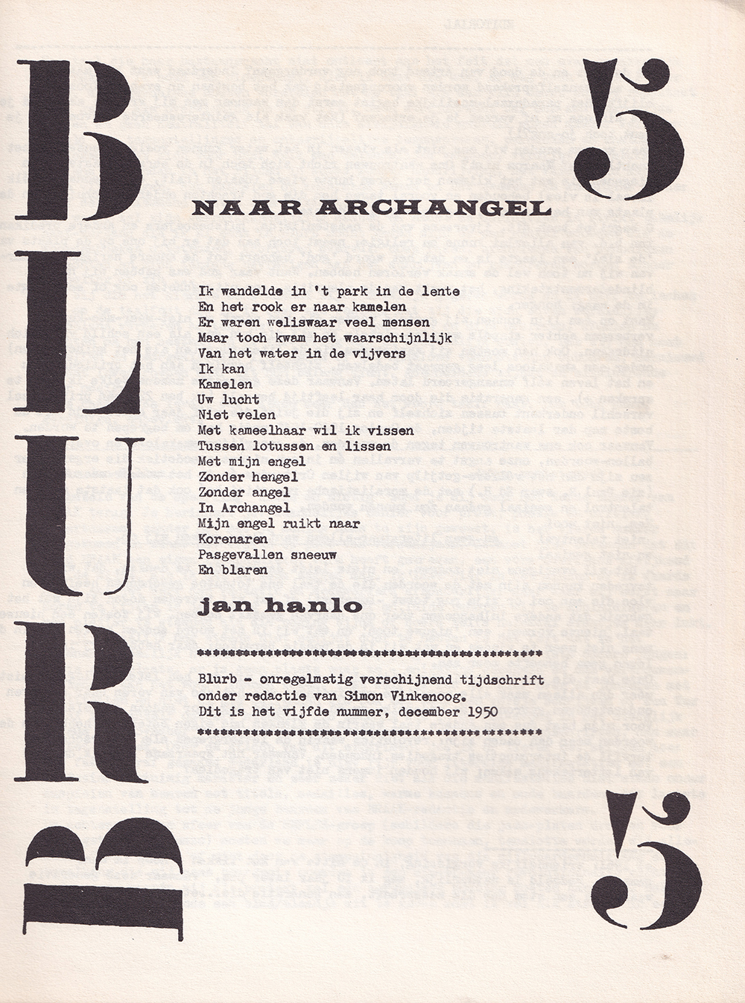

Het gedicht van deze week werd gepubliceerd in het tijdschrift “Blurb” dat verscheen in 1950/1951. Dit was een tijdschrift dat met name aan de experimentele dichters (zoals Andreus, Armando, Campert, Claus, Lucebert en Rodenko) een platform bood. Het was opgezet door Simon Vinkenoog.
Een van de schrijvers die erin publiceerde was Jan Hanlo (1912-1969) van wie eerder hier een gedicht werd geplaatst.
Het gedicht van nu is een typisch Hanlo-gedicht: vrij, associatief en onbekommerd. Het werd zoals aangegeven gepubliceerd in december 1950.
De tekst is hier afkomstig uit de bloemlezing uit “Blurb” die Vinkenoog in 1961 samenstelde.

